**陈集镇东王营村全面建设小康社会大事记**

1. **脱贫攻坚取得新成效**

东王营村全村1012户，总人数5012人，下辖13个自然村，455省道穿村而过，北靠高速公路，南邻谷河，地理位置得天独厚，交通便利。东王营村建档立卡贫困户73户，276人，截止到2020年末东王营村贫困发生率由2014年的5.5%降为目前的0。在政府相关政策帮扶下已全部脱贫。对标全国和省市县标准同步进入小康社会，行政村为民服务大厅刚刚竣工。

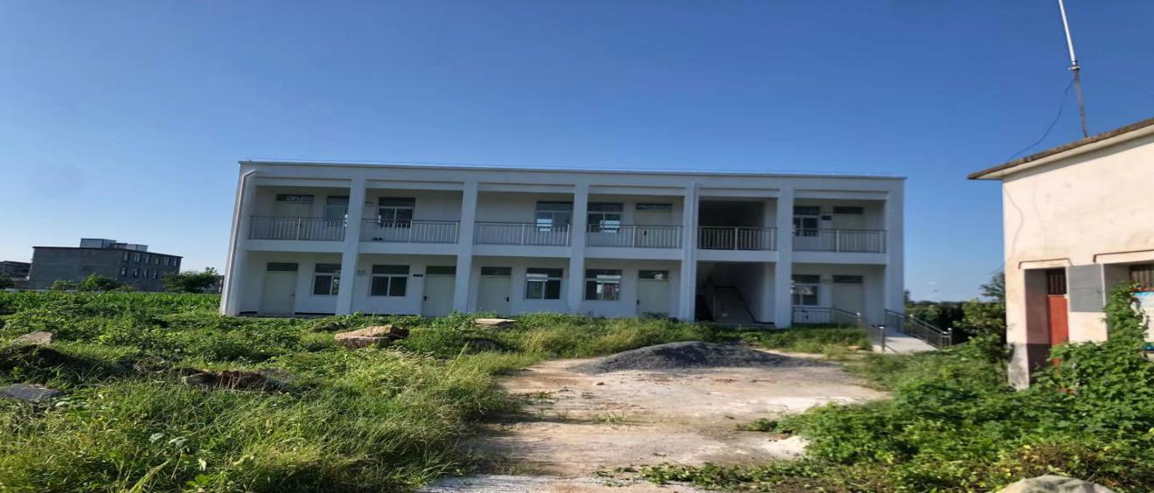

**二、基础设施建设持续完善**

2018年以来，陆续建设李土楼、西王营、西张庄、廖庄、曹庄、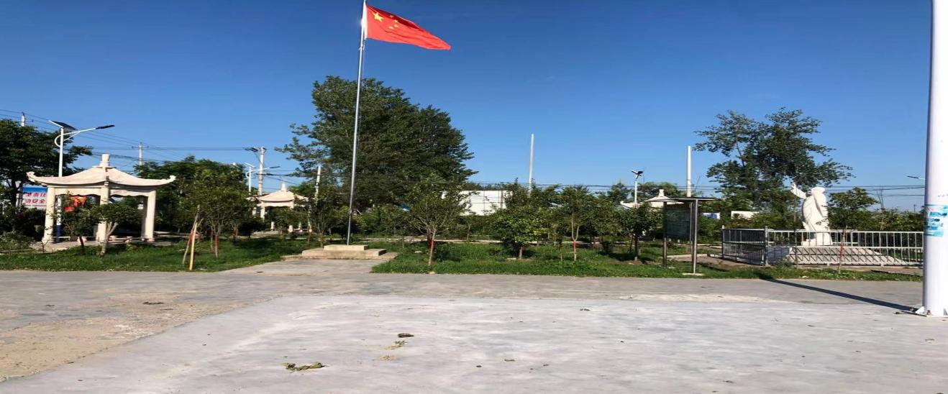

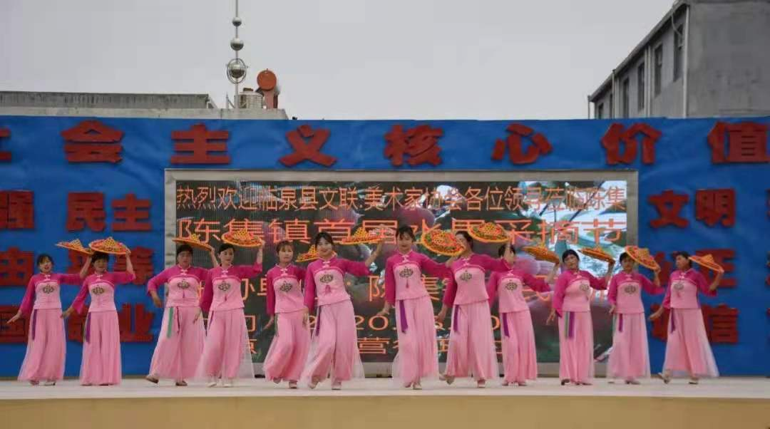

李寨东6个自然村的文化广场，文化广场的建成极大丰富群众文化生活;2014年已建成高标准农田项目，给群众灌溉农作物带来了便利；2019年以来全村范围内沟塘清淤；在镇党委政府的领导下，十三个自然村已全部安装路灯，实现“光明行动”；村村通道路工程全面实现，群众家家户户用上了安全的自来水；网络光纤全覆盖，网上消费成为新业态。

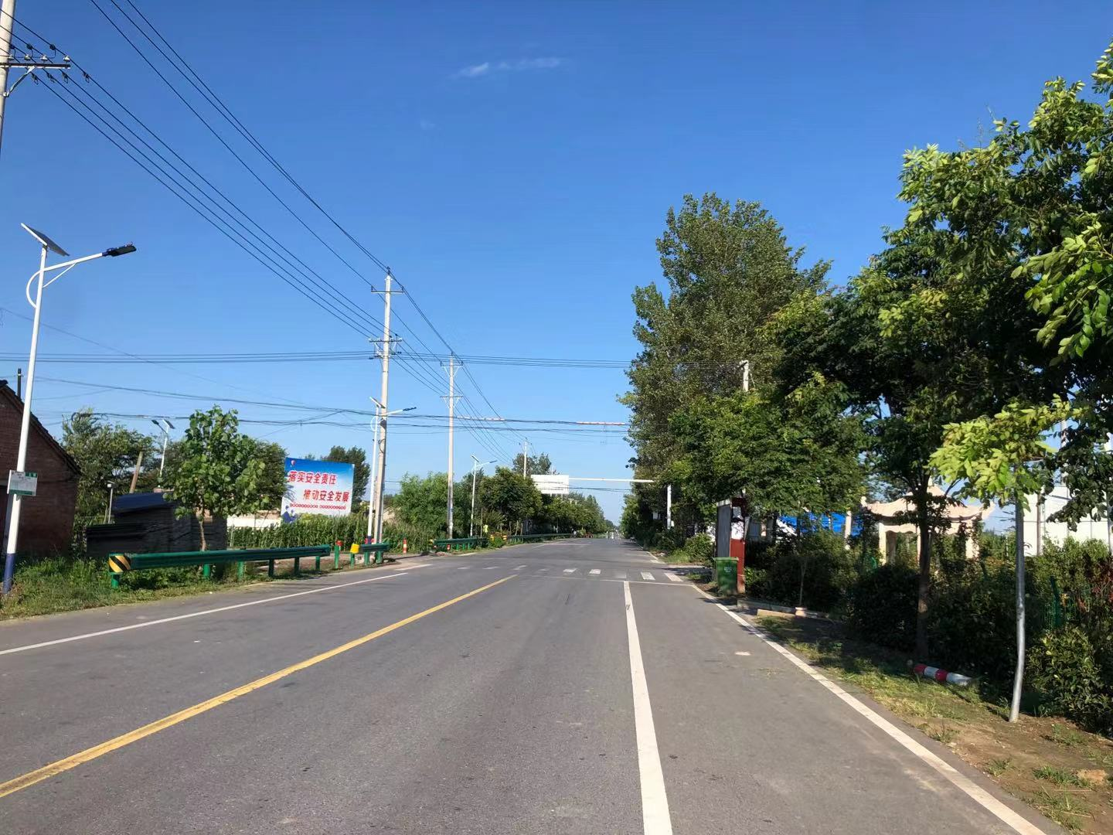

**三、产业发展欣欣向荣**

2016年以来临泉县陈集镇东王营村高速路及455省道流转土地千余亩，带动周边群众就业20余人。2019年以来在陈集镇党委政府的大力宣传下，秸秆禁烧成为常态化工作，加强秸秆综合利用，群众既能清理出秸秆，又能得到经济补贴。

**四、美丽乡村建设取得新突破**

2017年以来东王营村致力于“三大革命”工作，力争拆除旱厕建设美丽乡村第一步，力争在2023年底全村13个自然村全部实现镇级美丽乡村目标。

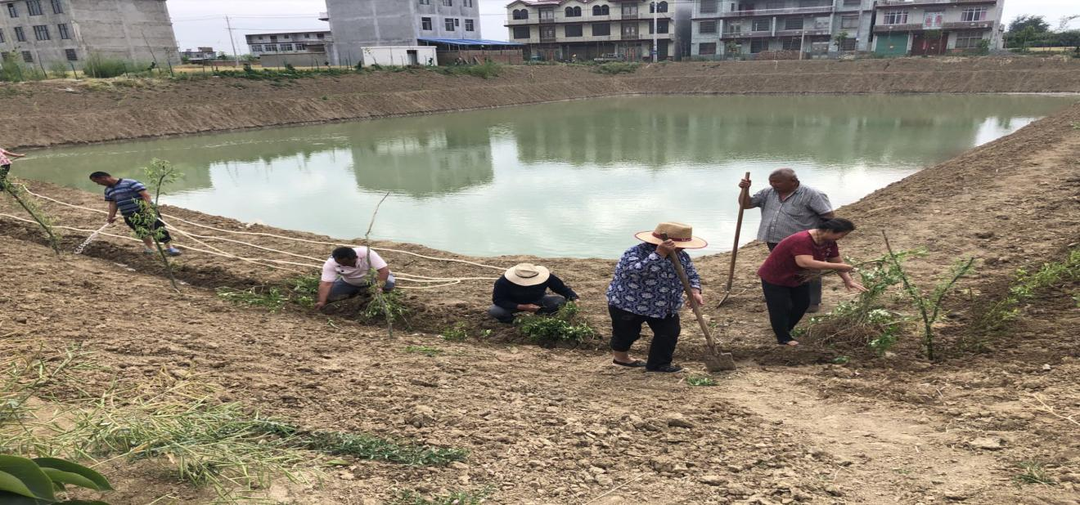

**五．民生建设取得新突破**

  东王营村新农村合作医疗保险完成全覆盖，让东王营村的人民群众做到看病有保障；东王营提倡银龄安康保险，参保人员增加，若群众出现意外伤害减少家庭开支。2017年以来东王营村共完成户厕改造95户，带动了群众更新卫生观念，让农民的生活环境发生了巨大变化。2021年建设天网工程，时时对全村进行监控，保障了人民群众财产安全。

